МИНИСТЕРСТВО НАУКИ И ВЫСШЕГО ОБРАЗОВАНИЯ  
РОССИЙСКОЙ ФЕДЕРАЦИИ  
Федеральное государственное бюджетное образовательное учреждение  
высшего образования  
«КУБАНСКИЙ ГОСУДАРСТВЕННЫЙ УНИВЕРСИТЕТ»  
(ФГБОУ ВО «КубГУ»)

Факультет компьютерных технологий и прикладной математики  
Кафедра информационных технологий

Отчёт по лабораторной работе №7

**«Создание меню»**

Работу выполнил  
студент 41 группы______________________________________А.C. Онянов

Направление подготовки 01.03.02 Прикладная математика и информатика

Проверил  
канд. техн. наук, доц.__________________________________ А.А.Полупанов

Краснодар 2021

**Цель работы:** Изучение способов создания простейших меню в C#.

**Задания:**

1. Изменить приложение так, чтобы в контекстном меню можно было изменить цвет прямоугольника на зеленый, а в главном меню можно было выбрать средний размер.

namespace Task1_2

{

public partial class Form1 : Form

{

private int width;

private int height;

private Color myColor;

public Form1()

{

InitializeComponent();

myColor = Color.Red;

width = 10;

height = 10;

}

private void Form1_Paint(object sender, PaintEventArgs e)

{

Graphics dc = e.Graphics;

Pen myPen = new Pen(myColor);

dc.DrawRectangle(myPen, 50, 50, width, height);

}

private void largeToolStripMenuItem_Click(object sender, EventArgs e)

{

width = 100;

height = 100;

Invalidate();

}

private void middleToolStripMenuItem_Click(object sender, EventArgs e)

{

width = 55;

height = 55;

Invalidate();

}

private void smallToolStripMenuItem_Click(object sender, EventArgs e)

{

width = 10;

height = 10;

Invalidate();

}

private void redToolStripMenuItem_Click(object sender, EventArgs e)

{

myColor = Color.Red;

Invalidate();

}

private void blueToolStripMenuItem_Click(object sender, EventArgs e)

{

myColor = Color.Blue;

Invalidate();

}

private void greenToolStripMenuItem_Click(object sender, EventArgs e)

{

myColor = Color.Green;

Invalidate();

}

private void Form1_MouseDown(object sender, MouseEventArgs e)

{

Point myPoint = new Point(e.X, e.Y);

if (e.Button == MouseButtons.Right)

contextMenuStrip1.Show(this, myPoint);

}

}

}

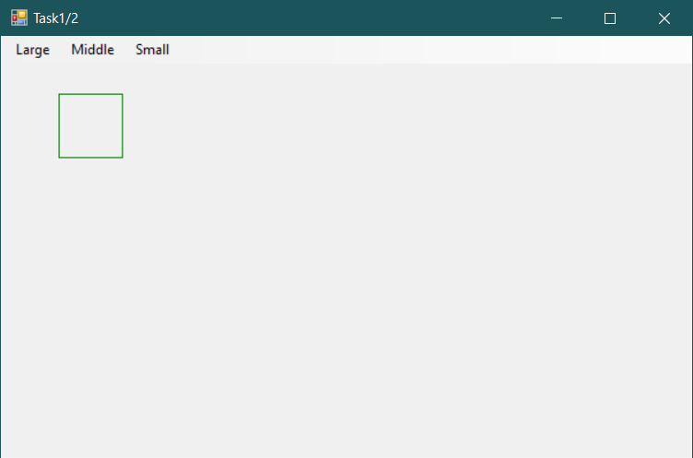

2. Изменить приложение так, чтобы контекстное меню появлялось лишь тогда, когда произведен щелчок правой клавишей мыши в области прямоугольника.

namespace Task1_2

{

public partial class Form1 : Form

{

private int width;

private int height;

private Color myColor;

int x_rec = 50;

int y_rec = 50;

public Form1()

{

InitializeComponent();

myColor = Color.Red;

width = 10;

height = 10;

}

private void Form1_Paint(object sender, PaintEventArgs e)

{

Graphics dc = e.Graphics;

Pen myPen = new Pen(myColor);

dc.DrawRectangle(myPen, x_rec, y_rec, width, height);

}

private void largeToolStripMenuItem_Click(object sender, EventArgs e)

{

width = 100;

height = 100;

Invalidate();

}

private void middleToolStripMenuItem_Click(object sender, EventArgs e)

{

width = 55;

height = 55;

Invalidate();

}

private void smallToolStripMenuItem_Click(object sender, EventArgs e)

{

width = 10;

height = 10;

Invalidate();

}

private void redToolStripMenuItem_Click(object sender, EventArgs e)

{

myColor = Color.Red;

Invalidate();

}

private void blueToolStripMenuItem_Click(object sender, EventArgs e)

{

myColor = Color.Blue;

Invalidate();

}

private void greenToolStripMenuItem_Click(object sender, EventArgs e)

{

myColor = Color.Green;

Invalidate();

}

private void Form1_MouseDown(object sender, MouseEventArgs e)

{

Point myPoint = new Point(e.X, e.Y);

if ((e.Button == MouseButtons.Right)

&& (x_rec <= e.X) & (e.X <= x_rec + width) & (y_rec <= e.Y) & (e.Y <= y_rec + height))

contextMenuStrip1.Show(this, myPoint);

}

}

}

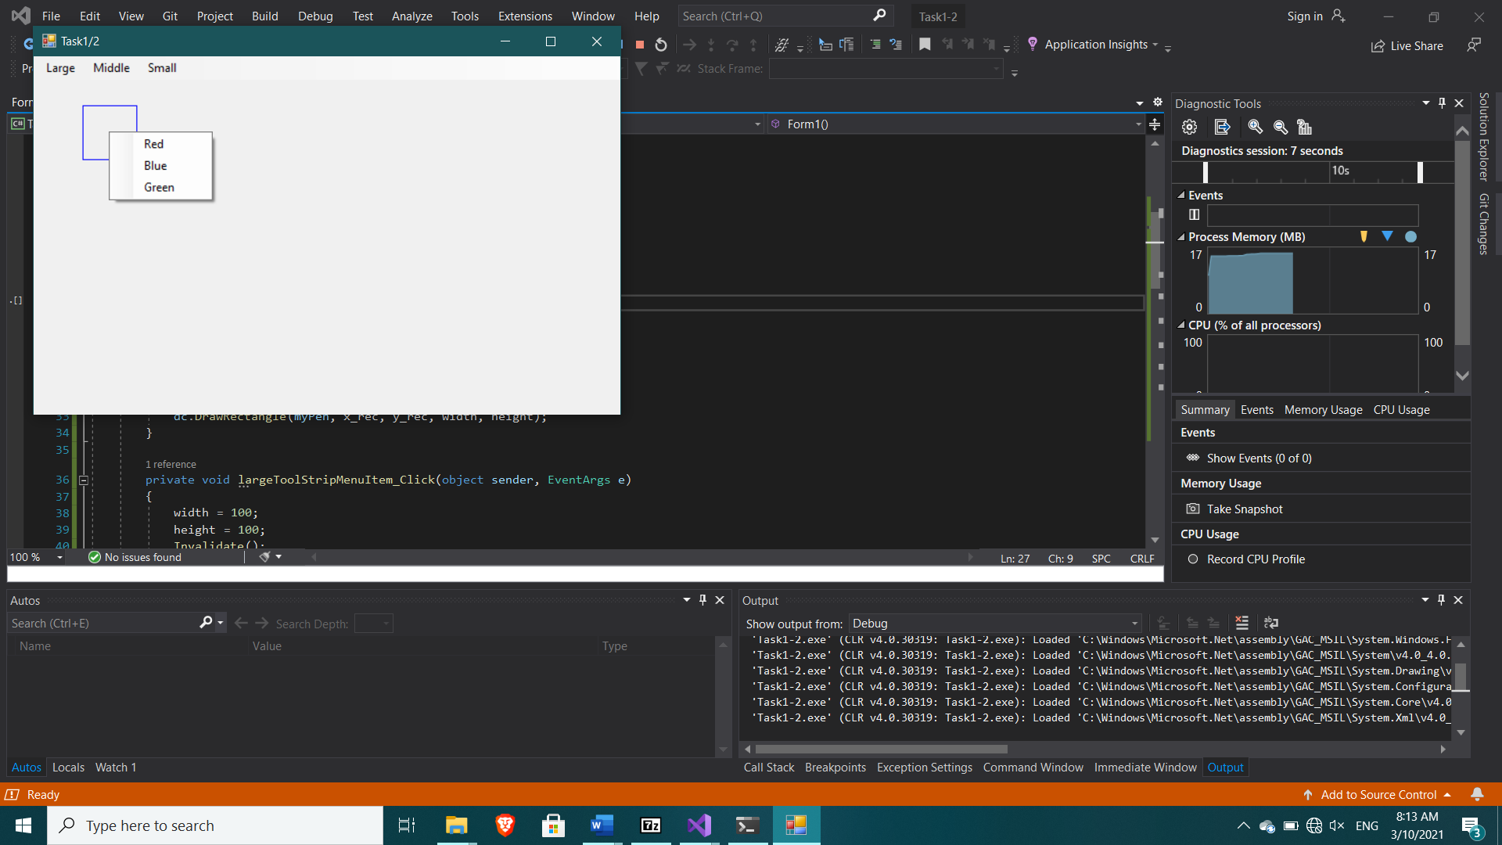

**Вывод:** В ходе лабораторной работы были изучены способы создания простейших меню.